这个十岁女孩剪掉了一出生就留起的长发，为了……
-----看哭记者、感动无数人的奉贤育秀十岁女孩的生日心愿

有一个小姑娘，和乐佩一样，有一头长长的美丽的头发。
在上海市奉贤区育秀实验学校，无论是学生还是老师，都知道四年级一班这个头发很长很长的女生，她叫冯羽涵，两条长长的麻花辫是她的标志。
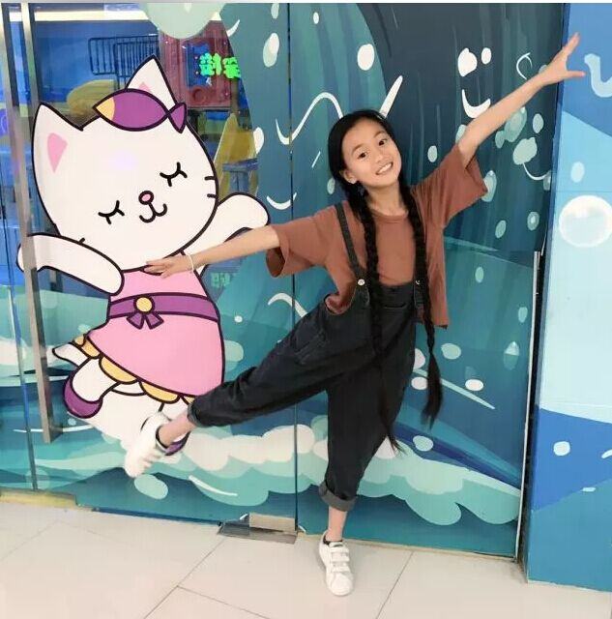

就是这一头长发，让她无论是在学校还是走在街上，都十分引人注目。
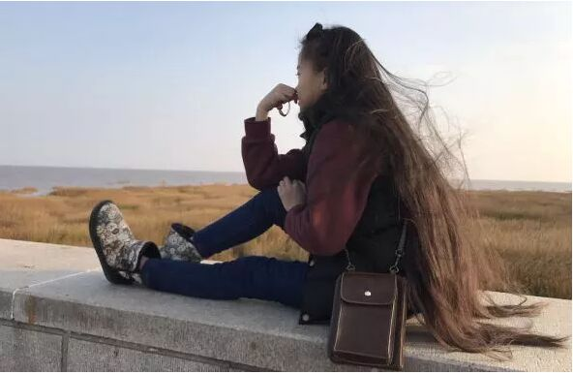

今年过10周岁生日时，
羽涵许了一个生日愿望：
想把这头人人羡慕的长发剪下，
捐给患白血病的小朋友！
她希望帮助那些因治疗失去头发的
孩子重新找回自信和微笑。

10月29日，
在媒体和网友的多方努力下，
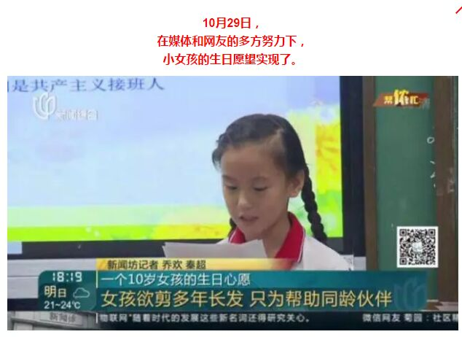
小女孩的生日愿望实现了。

要知道，这头长发已经陪伴冯羽涵整整十年，从出生起就从未剪过。别说羽涵自己，就连班主任唐老师都感到不舍——
“羽涵，下个礼拜，唐老师就看不到你的长头发了，让我再摸一摸吧。”
捐发那一天上午，羽涵最后一次盘着那个让人羡慕的发髻上完舞蹈课，带着给小朋友准备的礼物，高高兴兴地跟着爸爸妈妈前往上海市儿童医院。
来到儿童医院血液病房，即使之前听妈妈普及了很多白血病的知识，但是看到一个一个脑袋光光的小朋友的时候，羽涵还是被震撼到了。
医院社工部的阿姨带她到了准备接收她头发的两个小朋友床边。这是一个4岁和一个6岁的小女孩。羽涵问小朋友：“你想要姐姐的长辫子吗？”一个女孩很小声地回答：“我不要姐姐那么长的，我要两个小辫子就可以了。”
看得出小朋友眼中的渴望，
羽涵心里非常难受，
她第一次与白血病
有这么近距离的接触，也第一次知道
可怕的疾病不但剥夺了
小朋友们的头发，
甚至还会夺走他们的生命……

儿童医院特意找来了免费做假发的爱心机构和理发师，简单的捐发仪式就在医生办公室举行了。
当剪刀剪下去的那一刻，冯羽涵的脸色变得凝重了。当理发师把剪下来的长辫子拿给她看的的时候，她的眼泪瞬间涌了出来，现场的人都沉默了，大家都知道，羽涵鼓起了多么大的勇气。
有人问羽涵：“你后悔吗？”
冯羽涵一边擦着眼泪，一边说：“我不后悔，我的头发剪了可以再长，可是这些小朋友她们需要。”
希望这些因为疾病治疗而失去头发的小朋友快乐一点，这就是这个10岁小女孩的愿望。
现在的羽涵，没有了齐腰长发，
但是宝宝们，
你们不觉得她更美更漂亮了吗？
